1 точка остановки:

Добавляю точку остановки в метод добавления комментариев

Ввожу данные:

Содержимое текстБокса:

2 точка остановки:

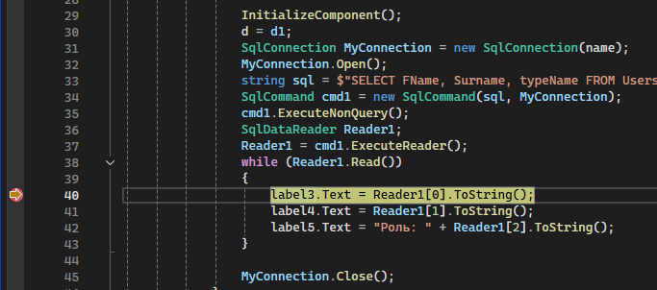

Содержимое label до изменений:

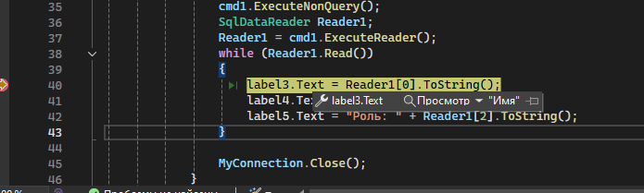

После изменений:

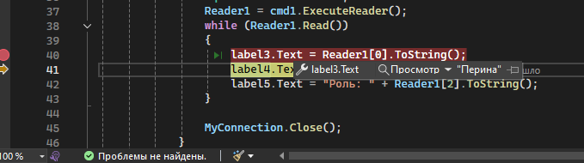

3 точка остановки:

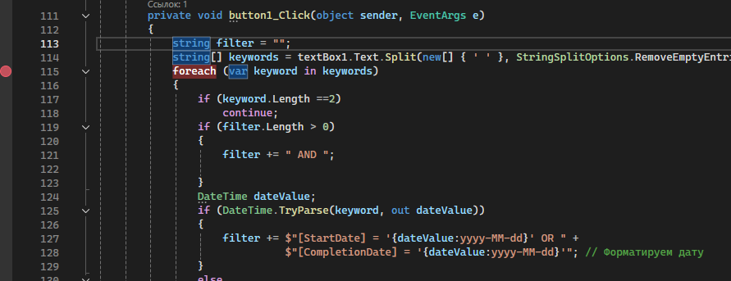

Содержимое переменной во время отладки:

